RQ3：情景标签与评价证据选择的关联建模
主要规范集与扩展规范集的三层预测、稳健性检验和标签权重
研究语料：125篇全文论文 · 158个评价案例 · 490条候选评价记录 · 600个测量工具实例
最终整合版本：2026-10-27

1. 研究目标
RQ3检验：设计师对评价任务所定义的情景标签，能在多大程度上帮助推荐评价维度、主观指标和测量工具。最终输入只保留G1–G7，不再使用旧模型中的效果主张形式、数据源、评价环境、可行性约束、AI角色或任务标签。
标签组 | 代码及类别
G1 评价目的 | P1价值引出与标准建构；P2模型监督、校准与代理目标；P3形成性反馈与迭代引导；P4总结性验证与比较
G2 设计领域 | D1视觉传播；D2工业／产品；D3时装；D4室内；D5服务；D6 UI/UX设计
G3 设计阶段 | S1研究；S2构思；S3原型制作与测试；S4实施
G4 评价对象 | O1设计成果或解决方案；O2设计任务或工作流程；O3 AI辅助设计系统或界面；O4人的状态或能力；O5人机协作关系
G5 评价主体 | V1设计任务执行者；V2设计成果使用者；V3外部领域专家；V4一般公众／非目标人群；V5内部研究者／系统开发者
G6 目标用户 | U1专业设计从业者；U2设计学习者／新手设计者；U3非专业创作者
G7 AI功能 | F1识别需求；F2知识检索；F3方案生成；F4原型实现；F5评估反馈；F6迭代优化

G6只指直接使用AI辅助设计workflow的人。设计成果的受益者或终端用户不自动进入G6；只有其实际作出评价判断时才作为G5评价主体编码。

2. 分析集与n的定义
分析集／目标 | n | 论文数 | 类别数 | n的含义
主要规范集—评价维度 | 46 | 20 | 4 | 48条主要链中，满足类别最小支持阈值的链级观测
主要规范集—主观指标 | 6 | 5 | 1 | 仅A1达到≥5条且≥3篇论文；不能多分类建模
主要规范集—测量工具 | 53 | 21 | 4 | 54个主要工具实例中满足工具类别支持阈值的实例
扩展规范集—评价维度 | 155 | 38 | 5 | 链级观测
扩展规范集—主观指标 | 95 | 27 | 10 | 满足最小支持阈值的链级观测
扩展规范集—测量工具 | 182 | 38 | 5 | 工具实例级观测

最小支持阈值为：输出类别至少5个观测且来自至少3篇论文。评价维度和主观指标以证据链为观测单位；工具以测量工具实例为观测单位。

3. 三层建模与验证
1. 第一层：G1–G7情景标签 → 评价维度。
2. 第二层：情景标签＋已确定评价维度 → 主观指标。
3. 第三层：情景标签＋已确定评价维度和主观指标 → 测量工具类别。
比较模型包括频率基线、L2多项逻辑回归、随机森林和直方图梯度提升，以Macro-F1选择最佳非基线模型，并报告Top-2准确率。所有交叉验证按paper_id分组，避免同一论文中高度相似的任务、样本、题项或工具同时进入训练集和测试集。否则模型可能记住论文风格而不是学习可推广的情景—证据关系，测试分数会虚高。

4. 模型结果

4.1 主要规范集
推荐目标 | n | 论文数 | 类别数 | 最佳模型 | Macro-F1 | Top-2准确率
评价维度 | 46 | 20 | 4 | 随机森林 | .313 | .858
主观指标 | 6 | 5 | 1 | 无法建模 | — | —
测量工具类别 | 53 | 21 | 4 | L2多项逻辑回归 | .286 | .716

主要规范集的48条链并非只有6条有指标：其中47条有可映射指标，但分散在22类。应用最小支持阈值后，只有A1新颖性保留6条、5篇论文，因此无法建立主观指标多分类模型。

4.2 扩展规范集
推荐目标 | n | 论文数 | 类别数 | 最佳模型 | Macro-F1 | 频率基线 | Top-2准确率
评价维度 | 155 | 38 | 5 | 随机森林 | .464 | .105 | .836
主观指标 | 95 | 27 | 10 | 随机森林 | .523 | .013 | .808
测量工具类别 | 182 | 38 | 5 | 直方图梯度提升 | .306 | .094 | .630

三层模型均优于频率基线，但维度和工具模型仍不足以支持自动给出唯一答案。合理输出应是带证据量与不确定性的候选排序。
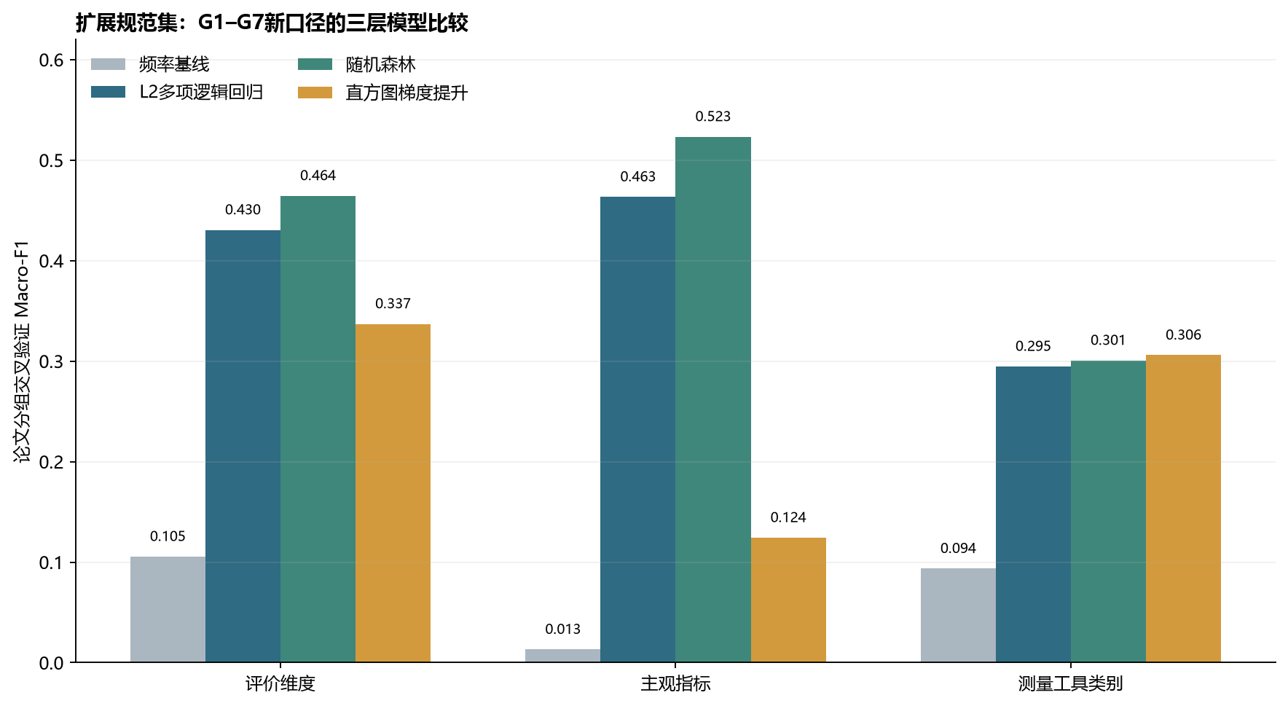
图1 主要规范集与扩展规范集的候选模型比较

图1对应数据表
图中柱高对应Macro-F1均值；频率基线及全部候选模型均列出。
分析集 | 推荐目标 | 模型 | n | 论文数 | 类别数 | 折数 | Macro-F1均值 | 标准差 | Top-2准确率
主要规范集 | 评价维度 | 频率基线 | 46 | 20 | 4 | 5 | 0.130 | 0.038 | —
主要规范集 | 评价维度 | L2多项逻辑回归 | 46 | 20 | 4 | 5 | 0.299 | 0.067 | 0.768
主要规范集 | 评价维度 | 随机森林 | 46 | 20 | 4 | 5 | 0.313 | 0.189 | 0.858
主要规范集 | 评价维度 | 直方图梯度提升 | 46 | 20 | 4 | 5 | 0.130 | 0.038 | 0.537
主要规范集 | 测量工具类别 | 频率基线 | 53 | 21 | 4 | 4 | 0.136 | 0.029 | —
主要规范集 | 测量工具类别 | L2多项逻辑回归 | 53 | 21 | 4 | 4 | 0.286 | 0.150 | 0.716
主要规范集 | 测量工具类别 | 随机森林 | 53 | 21 | 4 | 4 | 0.239 | 0.193 | 0.649
主要规范集 | 测量工具类别 | 直方图梯度提升 | 53 | 21 | 4 | 4 | 0.226 | 0.148 | 0.627
扩展规范集 | 评价维度 | 频率基线 | 155 | 38 | 5 | 5 | 0.105 | 0.014 | —
扩展规范集 | 评价维度 | L2多项逻辑回归 | 155 | 38 | 5 | 5 | 0.430 | 0.145 | 0.740
扩展规范集 | 评价维度 | 随机森林 | 155 | 38 | 5 | 5 | 0.464 | 0.162 | 0.836
扩展规范集 | 评价维度 | 直方图梯度提升 | 155 | 38 | 5 | 5 | 0.337 | 0.065 | 0.675
扩展规范集 | 主观指标 | 频率基线 | 95 | 27 | 10 | 3 | 0.013 | 0.007 | —
扩展规范集 | 主观指标 | L2多项逻辑回归 | 95 | 27 | 10 | 3 | 0.463 | 0.044 | 0.726
扩展规范集 | 主观指标 | 随机森林 | 95 | 27 | 10 | 3 | 0.523 | 0.046 | 0.808
扩展规范集 | 主观指标 | 直方图梯度提升 | 95 | 27 | 10 | 3 | 0.124 | 0.064 | 0.400
扩展规范集 | 测量工具类别 | 频率基线 | 182 | 38 | 5 | 5 | 0.094 | 0.012 | —
扩展规范集 | 测量工具类别 | L2多项逻辑回归 | 182 | 38 | 5 | 5 | 0.295 | 0.045 | 0.641
扩展规范集 | 测量工具类别 | 随机森林 | 182 | 38 | 5 | 5 | 0.301 | 0.127 | 0.638
扩展规范集 | 测量工具类别 | 直方图梯度提升 | 182 | 38 | 5 | 5 | 0.306 | 0.108 | 0.630

5. 标签贡献、稳健性与综合排序权重
每层最佳模型在20次不同随机种子的论文级分组交叉验证中复算。标签贡献同时采用两种检验：①删除整个G组后重新训练；②在测试集置换整个G组。贡献定义为完整模型Macro-F1减去受扰动模型Macro-F1。只有两种方法的95% bootstrap置信区间都高于0，才视为双重稳健。综合排序权重是两种正向平均贡献各自归一化后等权平均，仅用于提问顺序和匹配排序，不代表因果或理论重要性。
推荐目标 | 综合排序权重 | 双重稳健标签
评价维度 | G4 96.7%；G1 1.9%；G3 1.1%；G7 0.4%；其余0 | G4
主观指标 | G1 30.9%；G2 27.7%；G4 14.8%；G7 11.0%；G3 7.9%；G6 7.3%；G5 0.3% | G1、G2
测量工具 | G3 22.9%；G7 18.6%；G1 16.8%；G6 15.1%；G2 10.4%；G4 8.6%；G5 7.5% | G1、G2、G3、G6、G7

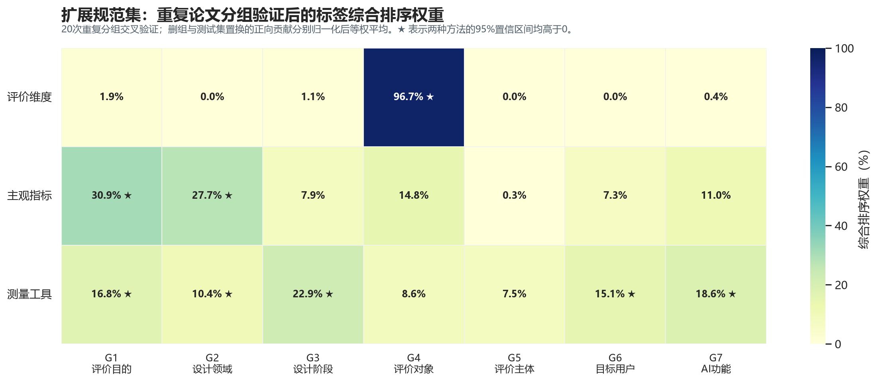
图2 扩展规范集的标签组综合排序权重

图2对应数据表
权重为删组贡献与置换贡献分别正向归一化后等权平均；同一推荐层权重合计100%。
推荐目标 | 标签组 | 综合排序权重 | 双重稳健 | 进入核心界面 | 本层one-SE阈值
评价维度 | G1_评价目的 | 1.9% | 否 | 否 | 96.7%
评价维度 | G2_设计领域 | 0.0% | 否 | 否 | 96.7%
评价维度 | G3_设计阶段 | 1.1% | 否 | 否 | 96.7%
评价维度 | G4_评价对象 | 96.7% | 是 | 是 | 96.7%
评价维度 | G5_评价主体 | 0.0% | 否 | 否 | 96.7%
评价维度 | G6_目标用户 | 0.0% | 否 | 否 | 96.7%
评价维度 | G7_AI功能 | 0.4% | 否 | 否 | 96.7%
主观指标 | G1_评价目的 | 30.9% | 是 | 是 | 27.7%
主观指标 | G2_设计领域 | 27.7% | 是 | 是 | 27.7%
主观指标 | G3_设计阶段 | 7.9% | 否 | 否 | 27.7%
主观指标 | G4_评价对象 | 14.8% | 否 | 否 | 27.7%
主观指标 | G5_评价主体 | 0.3% | 否 | 否 | 27.7%
主观指标 | G6_目标用户 | 7.3% | 否 | 否 | 27.7%
主观指标 | G7_AI功能 | 11.0% | 否 | 否 | 27.7%
测量工具类别 | G1_评价目的 | 16.8% | 是 | 是 | 15.1%
测量工具类别 | G2_设计领域 | 10.4% | 是 | 否 | 15.1%
测量工具类别 | G3_设计阶段 | 22.9% | 是 | 是 | 15.1%
测量工具类别 | G4_评价对象 | 8.6% | 否 | 否 | 15.1%
测量工具类别 | G5_评价主体 | 7.5% | 否 | 否 | 15.1%
测量工具类别 | G6_目标用户 | 15.1% | 是 | 是 | 15.1%
测量工具类别 | G7_AI功能 | 18.6% | 是 | 是 | 15.1%

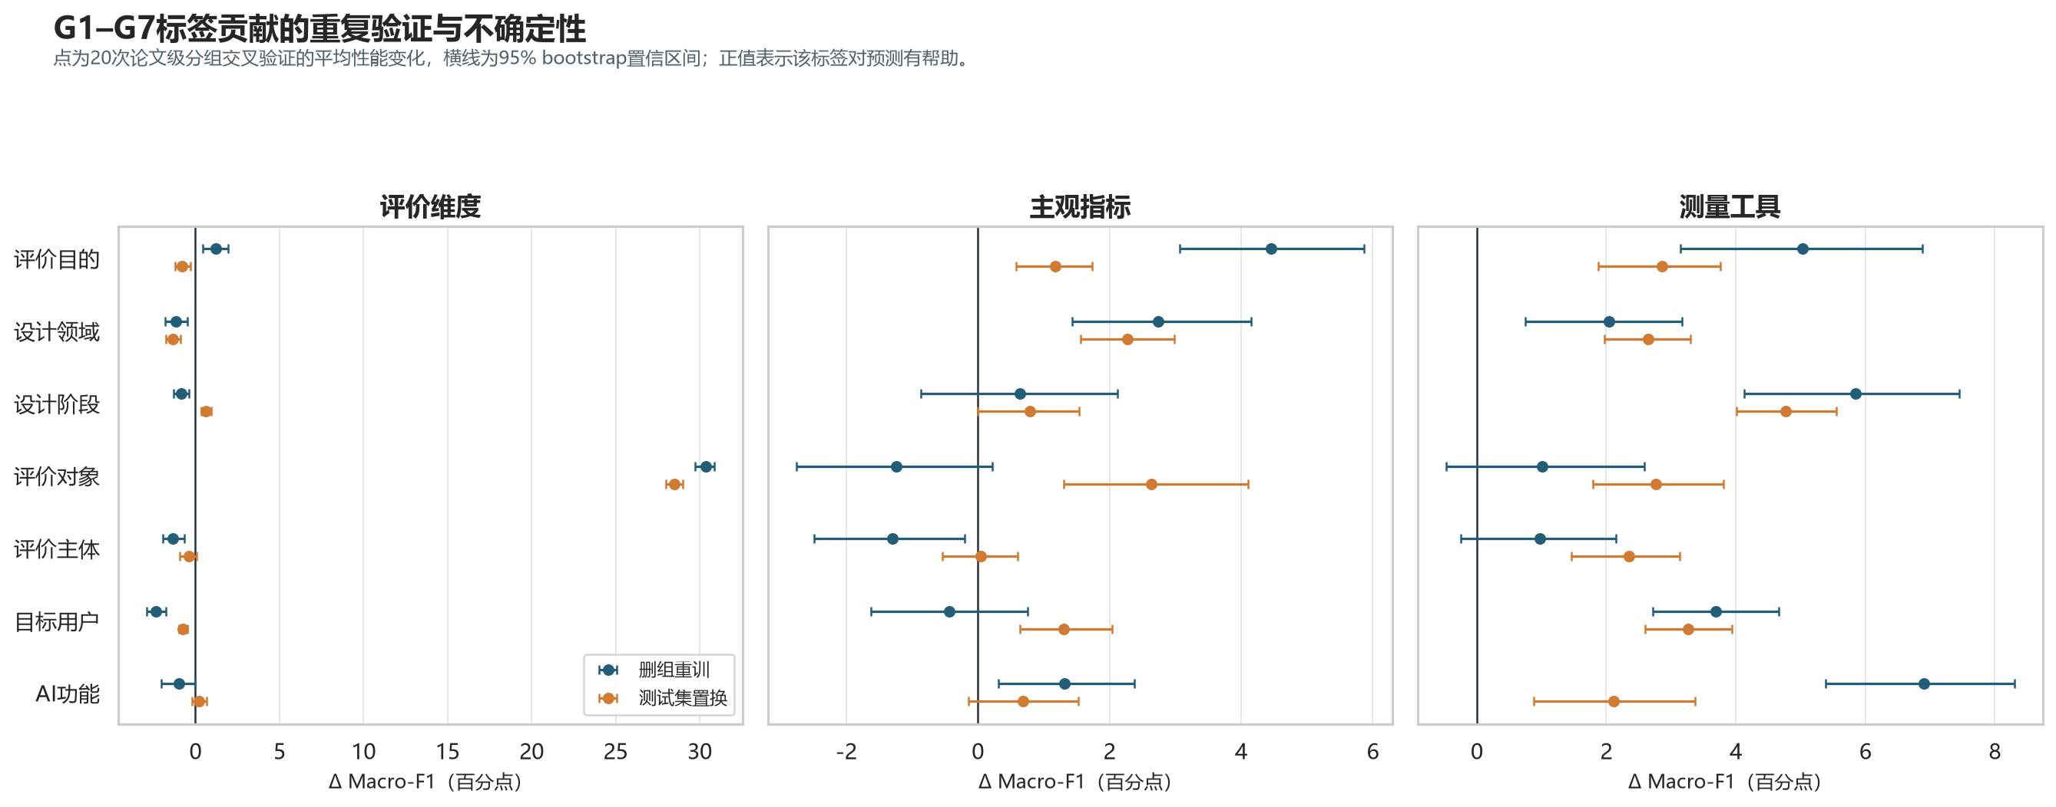
图3 删除重训与测试集置换的原始ΔMacro-F1及95%区间

图3对应数据表
正值表示扰动该标签组后模型性能下降；两种95%区间均高于0才判为双重稳健。
推荐目标 | 标签组 | 删组ΔMacro-F1 | 删组95% CI | 置换ΔMacro-F1 | 置换95% CI | 双重稳健
评价维度 | G1_评价目的 | 0.0121 | [0.0044, 0.0194] | -0.0079 | [-0.0123, -0.0030] | 否
评价维度 | G2_设计领域 | -0.0115 | [-0.0180, -0.0047] | -0.0134 | [-0.0176, -0.0087] | 否
评价维度 | G3_设计阶段 | -0.0086 | [-0.0130, -0.0037] | 0.0062 | [0.0034, 0.0094] | 否
评价维度 | G4_评价对象 | 0.3037 | [0.2973, 0.3089] | 0.2850 | [0.2800, 0.2900] | 是
评价维度 | G5_评价主体 | -0.0134 | [-0.0196, -0.0067] | -0.0041 | [-0.0091, 0.0008] | 否
评价维度 | G6_目标用户 | -0.0236 | [-0.0291, -0.0177] | -0.0073 | [-0.0096, -0.0047] | 否
评价维度 | G7_AI功能 | -0.0098 | [-0.0203, -0.0002] | 0.0021 | [-0.0021, 0.0067] | 否
主观指标 | G1_评价目的 | 0.0446 | [0.0306, 0.0587] | 0.0118 | [0.0058, 0.0174] | 是
主观指标 | G2_设计领域 | 0.0274 | [0.0143, 0.0415] | 0.0227 | [0.0157, 0.0298] | 是
主观指标 | G3_设计阶段 | 0.0064 | [-0.0087, 0.0212] | 0.0079 | [-0.0000, 0.0153] | 否
主观指标 | G4_评价对象 | -0.0124 | [-0.0276, 0.0022] | 0.0263 | [0.0131, 0.0410] | 否
主观指标 | G5_评价主体 | -0.0129 | [-0.0249, -0.0020] | 0.0005 | [-0.0054, 0.0060] | 否
主观指标 | G6_目标用户 | -0.0043 | [-0.0162, 0.0076] | 0.0130 | [0.0064, 0.0204] | 否
主观指标 | G7_AI功能 | 0.0132 | [0.0031, 0.0238] | 0.0068 | [-0.0014, 0.0153] | 否
测量工具类别 | G1_评价目的 | 0.0503 | [0.0314, 0.0689] | 0.0286 | [0.0188, 0.0376] | 是
测量工具类别 | G2_设计领域 | 0.0205 | [0.0075, 0.0317] | 0.0265 | [0.0197, 0.0330] | 是
测量工具类别 | G3_设计阶段 | 0.0585 | [0.0413, 0.0746] | 0.0477 | [0.0401, 0.0556] | 是
测量工具类别 | G4_评价对象 | 0.0101 | [-0.0047, 0.0259] | 0.0276 | [0.0179, 0.0381] | 否
测量工具类别 | G5_评价主体 | 0.0097 | [-0.0024, 0.0215] | 0.0235 | [0.0146, 0.0313] | 否
测量工具类别 | G6_目标用户 | 0.0369 | [0.0271, 0.0466] | 0.0327 | [0.0260, 0.0395] | 是
测量工具类别 | G7_AI功能 | 0.0690 | [0.0538, 0.0830] | 0.0212 | [0.0088, 0.0337] | 是

5.1 对旧图100%结果的更正
旧图‘主观指标—G6目标用户100%’来自一次交叉验证中把负贡献截为0后仅剩一个极小正值（ΔMacro-F1=.019），再做行归一化的数学结果；其95%区间[-.008,.065]跨0。重复验证后，G6删组均值为-.004，结论不稳健。因此撤回100%解释，主观指标层的稳定信号为G1评价目的和G2设计领域。

5.2 G4的语义重叠敏感性
G4评价对象与评价维度在概念上可能部分重叠。移除G4后，主要规范集维度模型Macro-F1由.313降至.200，扩展规范集由.464降至.207；重复审计的删组贡献约30.4个百分点、置换贡献约28.5个百分点。G4是强预测信号，但应解释为用于路由维度的情景标签，不能据此宣称其对Perceived Effect具有因果作用。
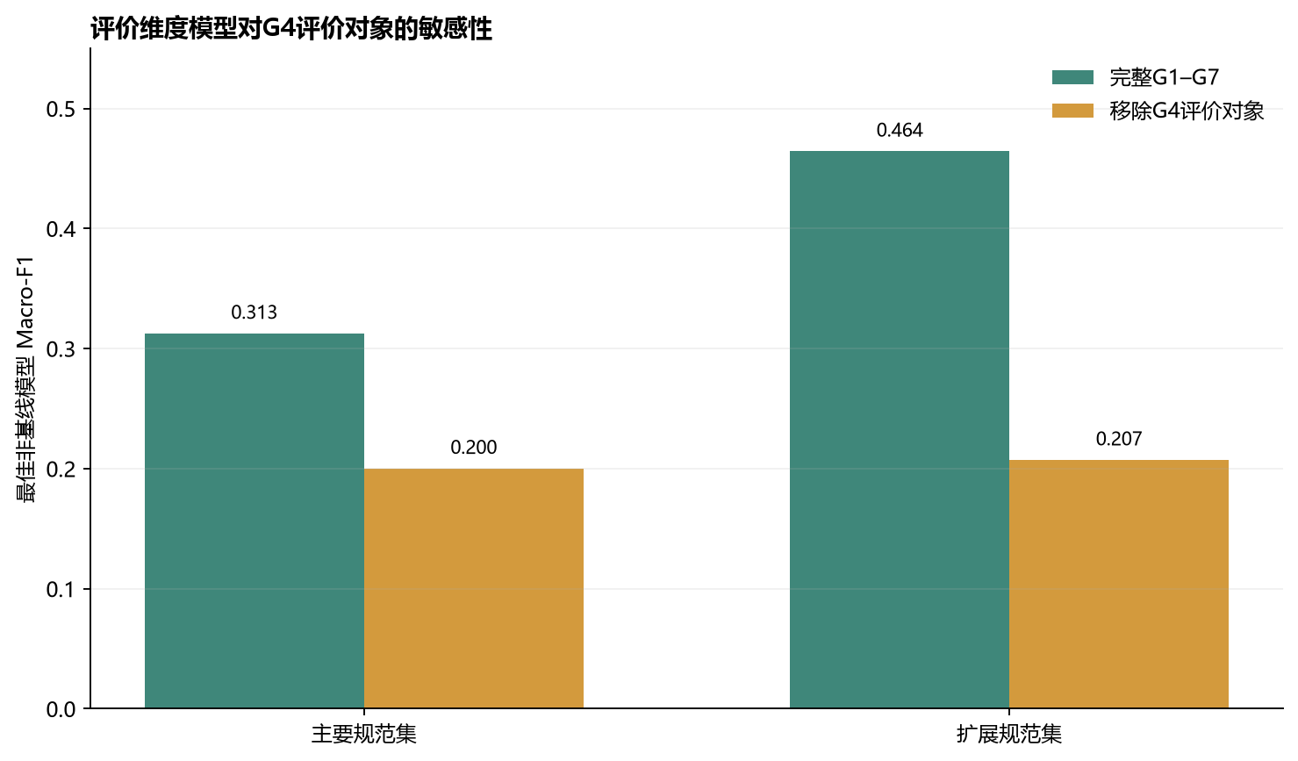
图4 评价维度模型移除G4后的敏感性结果

图4对应数据表
柱高为论文分组交叉验证的Macro-F1均值。
分析集 | 最佳模型 | 完整G1–G7 Macro-F1 | 移除G4 Macro-F1 | 下降值
主要规范集 | 随机森林 | 0.313 | 0.200 | 0.113
扩展规范集 | 随机森林 | 0.464 | 0.207 | 0.257

6. RQ3结论
- 评价维度主要由评价对象帮助路由；评价目的和设计领域主要帮助细化主观指标。
- 测量工具更依赖实施条件：设计阶段、AI功能、评价目的和目标用户共同提供稳定信息。
- 主要规范集用于严格验证，但样本过小；扩展规范集用于模型开发和推荐，必须同时显示证据等级。
- 模型输出应为候选排序、支持论文数、工具实例数和可追溯证据，不应伪装为唯一正确选择。

